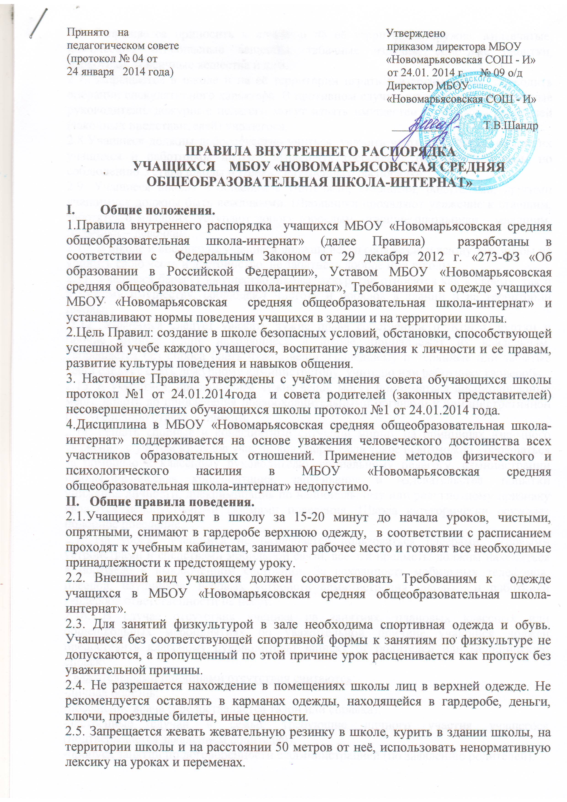
2.6. Запрещается приносить в школу и на её территорию оружие, взрывчатые, химические, огнеопасные вещества, табачные изделия, спиртные напитки, наркотики, токсичные вещества и яды.
2.7. Запрещается в школе и на её территории играть в азартные игры, проводить операции спекулятивного характера. В противном случае, администрация, классные руководители, дежурные педагоги могут изъять имущество до прихода родителей (законных представителей) учащегося.
2.8.Учащиеся должны добросовестно учиться, уважать честь и достоинство других учащихся и работников школы, выполнять требования работников школы по соблюдению Устава школы и Правил внутреннего распорядка.
2.9. Учащиеся школы в общении с учителями, старшими, родителями, другими учащимися должны быть вежливыми. Школьники проявляют уважение к старшим, заботятся о младших, уступают дорогу взрослым, старшие школьники – младшим, мальчики – девочкам.
2.10. В школе и вне школы учащиеся должны вести себя везде и всюду так, чтобы не уронить свою честь и достоинство, не запятнать доброе имя школы.
2.11. Учащиеся берегут имущество школы, аккуратно относятся как к своему, так и к чужому имуществу, соблюдают чистоту и порядок в здании и на территории школы.
2.12. Учащимся следует уважать чужие права собственности. Книги, куртки и прочие личные вещи, находящиеся в школе, принадлежат их владельцам. Запрещается без спроса брать чужие вещи. Нашедшему потерянные или забытые вещи следует сдать дежурному администратору, учителю или работнику гардероба.
2.13. К учащимся, присвоившим чужие вещи, могут приниматься дисциплинарные меры, вплоть до привлечения правоохранительными органами к административной или уголовной ответственности.
2.14. Решать спорные и конфликтные ситуации мирно, на принципах взаимного уважения, с учётом взглядов участников спора. Если такое невозможно - обращаться за помощью к классному руководителю, социальному педагогу, администрации школы. Физическая конфронтация, запугивание и издевательства, попытки унижения личности, дискриминация по национальному или религиозному признаку являются недопустимыми формами поведения. Школа категорически осуждает подобное поведение.
2.15. На уроках учащимся не разрешается пользоваться плеерами, игровыми устройствами и средствами мобильной связи, все эти предметы должны находиться в портфеле в выключенном состоянии. За сохранность мобильных телефонов, плееров, наушников, игровых устройств администрация школы и работники гардероба ответственности не несут.
2.16. В случае отсутствия ученика на занятиях, плановых классных или общешкольных мероприятиях по уважительной причине учащийся должен предоставить классному руководителю записку от родителей или медицинскую справку.
Уважительными причинами отсутствия считаются:
-личная болезнь;
-посещение врача (предоставляется талон или справка);
-экстренные случаи в семье, требующие личного участия учащегося (подтверждается заявлением родителей);
-пропуск занятий по договоренности с администрацией (по заявлению родителей).
2.17. Ученик, пропустивший без оправдательных документов более 5-х уроков в течение недели, может быть допущен к занятиям только после письменного объяснения на имя директора школы.
2.18. Ученик, пропустивший без оправдательных документов более 5 дней в течение недели, берётся под контроль социального педагога, информация о пропусках подаётся в Управление образования Орджоникидзевского района.
2.19. Учащиеся, систематически опаздывающие в школу, могут быть вызваны для объяснения в администрацию школы с приглашением родителей.
2.20. Нельзя без письменного разрешения дежурного администратора, классного руководителя или медсестры уходить из школы в урочное время.
2.21. После окончания занятий учащиеся должны покинуть школу через 20 минут, кроме случаев, предусмотренных планом дополнительных занятий и внеурочных мероприятий.
2.22. За нарушение настоящих Правил к учащимся могут быть применены различные меры воспитательного и дисциплинарного воздействия:
2.22.1. замечание в дневник;
2.22.2.дополнительные занятия по изучению Правил поведения;
2.22.3.объявление замечания, выговора в приказе по школе;
2.22.4.вызов учащегося и его родителей на Совет профилактики, административное совещание;
2.22.5.обсуждение проступка в классных коллективах;
2.22.6.постановка на внутришкольный контроль;
2.22.7.постановка на контроль в инспекцию по делам несовершеннолетних и защите их прав.
2.23. В случае нарушения законов Российской Федерации учащиеся и их родители могут быть привлечены к ответственности в соответствии с действующим законодательством РФ.
III. Правила учащихся школы.
Учащиеся имеют право:
3.1. на уважение своего человеческого достоинства, достоинства своей семьи;
3.2. на получение бесплатного общего образования (начального общего, основного общего, среднего общего образования в соответствии с государственными образовательными стандартами);
3.3. на дополнительную помощь учителя на индивидуально-групповых занятиях, предусмотренных графиком работы школы;
3.4 на участие в демократическом управлении школой (Совет учащихся);
3.5. на посещение мероприятий по своему выбору, которые проводятся в МБОУ «Новомарьясовская средняя общеобразовательная школа-интернат».
3.6.на условия образования, гарантирующие охрану здоровья;
3.7. на создание благоприятных условий для самообразования;
3.8. на получение дополнительных образовательных услуг;
3.9. на переход в другое учебное заведение в течение всего учебного года на любом этапе обучения;
3.10. на бесплатное медицинское обслуживание и пользование библиотечным фондом;
3.11. на отдых, обеспечиваемый предоставлением не менее 2-х выходных дней в неделю, соблюдением учителями установленной длительности перемен и ежегодными осенними, зимними, весенними и летними каникулами;
3.12. на заблаговременное уведомление учителями о сроках и объеме контрольных работ в соответствии с графиком;
3.13. на личное присутствие при разбирательстве вопросов, связанных с персональным поведением, успеваемостью;
3.14. на сохранение в тайне доверительной информации о себе;
3.15. на защиту от применения методов физического и психического насилия;
3.16. на получение документов об образовании и в ходе прохождения обучения.
IV. Обязанности учащихся школы.
4.1. добросовестно учиться;
4.2. знать и соблюдать настоящий Устав школы, Правила;
4.3 выполнять законные решения органов управления школой, требования учителей и администрации школы в части, отнесенной Уставом и Правилами к их компетенции;
4.4 уважать личное достоинство, взгляды и убеждения других людей, соблюдать их права;
4.5. заботиться о своем здоровье, безопасности и жизни окружающих;
4.6.рационально использовать и беречь школьную собственность;
4.7. заботиться о чести и поддержании традиций школы, ее авторитете;
4.8.поддерживать чистоту и порядок в школе и на ее территории;
4.9. в качестве поощрения к учащимся могут применяться следующие меры:
4.9.1 объявление благодарности в приказе по школе;
4.9.2 награждение грамотой;
4.9.3 награждение ценным подарком;
4.10. Обязанности дежурного класса:
4.10.1. Дежурный класс помогает дежурному учителю, администратору поддерживать дисциплину во время перемен, чистоту и порядок в школе.
4.10.2. В дежурстве по школе принимают участие учащиеся 5-11 классов.
4.10.3. Дежурные назначаются в соответствии с графиком дежурства по школе, утверждённого директором МБОУ «Новомарьясовская средняя общеобразовательная школа-интернат». 4.10.4. За 15 минут до начала первого урока дежурный учитель проводит линейку-инструктаж, на которой разъясняются обязанности дежурных, распределяются посты. Дежурный класс выполняет свои обязанности с 8.00 до окончания уроков.
4.10.5.Все учащиеся школы должны выполнять законные требования дежурных.
4.11. Обязанности дежурного по классу:
4.11.1. В каждом классе должен быть дежурный, назначаемый в соответствии с графиком дежурства по классу.
4.11.2.Дежурный помогает педагогу подготовить класс для урока .
4.11.3.Во время перемены дежурный (дежурные) проветривает класс, помогает учителю развесить учебный материал, раздает пособия и тетради по просьбе учителя. После урока помогает все убрать на место.
4.11.4.Дежурный должен предоставить учителю список отсутствующих в начале урока.
4.11.5.Дежурные 1-4 классов осуществляют посильную помощь учителю.
V. Учебные документы учащихся.
5.1. Каждый учащийся 2-11 классов должен иметь с собой оформленный дневник установленного образца и предъявлять его по первому требованию учителя или администрации.
5.2. Учащиеся должны ежедневно вести запись домашних заданий в дневнике.
5.3. Ученик должен еженедельно отдавать дневник на подпись родителям.
5.4. Итоговые отметки, а также замечания учителей должны представляться на подпись родителям в тот же день.
5.5. Данные о прохождении программы обучения заносятся в личное дело каждого ученика, которое хранится в учебной части школы.
VI. Организация учебного времени.
6.1. Уроки в школе проводятся в соответствии с расписанием, утвержденным директором школы.
6.2. Учитель не имеет права задерживать учащихся после звонка с урока.
6.3.Учитель физической культуры имеет право не допускать учеников к занятиям без спортивной формы (но ученик, забывший форму, а также освобожденный от занятий, находятся в спортивном зале).
6.4. Удаление учащихся с урока запрещено.
6.5. Снятие учащихся с урока возможно только по письменному распоряжению директора школы, заместителя директора по УВР, заместителя директора по ВР или дежурного администратора.
6.6. Проведение контрольных опросов после уроков возможно только с целью улучшения отметки по просьбе ученика или его родителей при согласии учителя. VII. Правила поведения учащихся на уроках.
7.1. Перед началом урока, учащиеся должны подготовить своё рабочее место и всё необходимое для работы в классе. Опаздывать на урок не разрешается.
7.2. В случае опоздания на урок постучаться в дверь кабинета, зайти, поздороваться с учителем, извиниться за опоздание и попросить разрешения сесть на место.
7.3. При входе педагога в класс, учащиеся встают в знак приветствия и садятся после того, как педагог ответит на приветствие и разрешит сесть. Учащиеся подобным образом приветствуют любого взрослого, вошедшего в класс во время занятий.
7.4. Во время урока нельзя шуметь, самовольно вставать с места, отвлекаться самому и отвлекать товарищей от занятий посторонними разговорами, играми и другими, не относящимися к уроку делами. Урочное время должно использоваться учащимися только для учебных целей.
7.5. Выходить из класса на уроке без разрешения учителя запрещается. В случае крайней необходимости учащийся должен поднять руку и попросить разрешения учителя.
7.6. Если учащийся хочет задать вопрос учителю или ответить на вопрос учителя, он поднимает руку.
7.7. Во время занятий учащиеся имеют право пользоваться (под руководством учителя) учебными пособиями и оборудованием, которые они возвращают учителю после занятий. Относиться к учебным пособиям и оборудованию надо бережно и аккуратно.
7.8. Звонок об окончании урока дается для учителя. Только когда учитель объявит об окончании занятий, учащийся вправе покинуть класс.
7.9. Учащемуся необходимо знать и соблюдать правила технической безопасности на уроках и во внеурочное время.
VIII. Поведения учащихся до начала занятий , во время перемен и после окончания занятий.
8.1. Во время перемен учащийся обязан:
8.1.1.Навести чистоту и порядок на своем рабочем месте, выйти из класса;
8.1.2. Подчиняться требованиям дежурных учителей, администратора и работников школы, дежурному классу;
8.1.3. Дежурные по классу помогают учителю подготовить кабинет к следующему уроку.
8.1.4. В случае отсутствия следующего урока, учащиеся могут находиться в коридоре, библиотеке или других рекреациях, не занятых в учебном процессе.
8.2. Во время перемен учащимся запрещается:
8.2.1. Бегать по лестницам и этажам, самовольно раскрывать окна, сидеть на подоконниках и на полу;
    - Толкать друг друга, бросаться предметами и применять физическую силу, применять запугивание и вымогательство для выяснения отношений;
8.2.3. Употреблять непристойные, оскорбительные выражения, жесты, шуметь, мешать отдыхать другим.
8.2.4.Нарушение данных пунктов влечёт за собой применение мер, предусмотренных Правилами.
IX. Места массового прибывания.
9.1 Школьная столовая
Учащиеся, находясь в столовой, соблюдают следующие правила:
- подчиняются требованиям педагогов и работников столовой, дежурного класса;
- Учащиеся обслуживаются питанием в порядке живой очереди, согласно графика питания на переменах классов.
- проявляют внимание и осторожность при получении и употреблении горячих и жидких блюд;
- убирают свой стол после принятия пищи;
- бережно относятся к имуществу школьной столовой;
- не разрешается питание в кабинетах, коридорах, на лестницах и в рекреациях;
- учащиеся имеют право принести в столовую домашний завтрак;
- во время еды в столовой учащимся надлежит придерживаться хороших манер и вести себя пристойно;
- запрещается вход в столовую в верхней одежде.
9.2 Библиотека
Учащиеся, находясь в школьной библиотеке, соблюдают следующие правила:
- пользование библиотекой по утвержденному графику обслуживания учащихся;
- соблюдать тишину во время работы в читальном зале;
- учащиеся несут ответственность за книги, взятые в библиотеке;
- выдача документов об образовании не осуществляется, если ученик имеет задолженность в библиотеке.
9.3 Спортивный зал
- Занятия в спортивном зале организуются в соответствии с расписанием. Запрещается нахождение и занятия в спортивном зале без учителя или руководителя секции;
- Занятия во внеурочное время в спортивном зале организуются по расписанию спортивных секций;
- Для занятий в залах спортивная форма и обувь обязательна.
9.4 Рекреации
Учащиеся, находясь в рекреации, соблюдают следующие правила:
- в рекреации запрещены игры с предметами, которые могут нанести ущерб здоровью или имуществу;
- учащимся 1-4 классов во время учебного процесса находиться на 1и 3 этаже без учебной необходимости не разрешается.
9.5. Поведение во время проведения внеурочных мероприятий
- Перед проведением мероприятий, учащиеся обязаны проходить инструктаж по технике безопасности.
- Следует строго выполнять все указания руководителя при проведении массовых мероприятий, избегать любых действий, которые могут быть опасны для собственной жизни и для окружающих.
- Учащиеся должны соблюдать дисциплину, следовать установленным маршрутом движения, оставаться в расположении группы, если это определено руководителем.
- Строго соблюдать правила личной гигиены, своевременно сообщать руководителю группы об ухудшении здоровья или травме.
- Учащиеся должны уважать местные традиции, бережно относиться к природе, памятникам истории и культуры, к личному и групповому имуществу.
- Запрещается применять открытый огонь (факелы, свечи, фейерверки, хлопушки, костры и др.), устраивать световые эффекты с применением химических, пиротехнических и других средств, способных вызвать возгорание.
X. Заключение положения
10.1 Действие настоящих Правил распространяется на всех учащихся школы, находящихся в здании и на территории школы, как во время уроков, так и во внеурочное время.
10.2 Правила внутреннего распорядка учащихся МБОУ «Новомарьясовская средняя общеобразовательная школа-интернат» вывешиваются в школе на видном месте для всеобщего ознакомления.

